ПРОГНОЗИРОВАНИЕ ТЕПЛОФИЗИЧЕСКИХ СВОЙСТВ СВЕРХПРОВОДЯЩИХ НАНОКОМПОЗИТНЫХ МАТЕРИАЛОВ
Колмогоров Г.Л., Мирзаянова А.Р., Снигирева М.В.
Пермь, Российская Федерация
ГОУ ВПО «Пермский Государственный Технический Университет»

Аннотация: В работе рассчитаны эффективные теплофизические свойства сверхпроводниковых материалов методом осреднения по правилу смесей и по формулам механики композиционных материалов. Показано, что метод осреднения по правилу смесей при прогнозировании свойств сверхпроводящих композитов в большинстве случаев обеспечивает высокую точность для использования в практических технологических расчетах.
Ключевые слова: сверхпроводник, пластическое деформирование, трансверсальная изотропия, эффективные теплофизические свойства.
В настоящее время в России организуется производство низкотемпературных сверхпроводящих материалов (НТСП) для магнитной системы международного термоядерного экспериментального реактора (ИТЭР), строительство которого начато в атомном центре Кадараш во Франции. Общее необходимое количество сверхпроводников для магнитной системы ИТЭР составляет более 700 тонн [1].
Технические сверхпроводящие кабели представляют собой сложные композитные конструкции из разнородных материалов с ультратонкими (до долей микрона) волокнами собственно сверхпроводникового материала (рис.1). Для ИТЭР планируется изготовление сверхпроводников на основе материалов Nb-Ti и Nb₃Sn эксплуатируемых при температурах вблизи 4,2˚К (температура жидкого гелия). Разработка технологии производства сверхпроводников для ИТЭР выполняется при участии кафедры Динамики и прочности машин Пермского государственного технического университета. В основе технологии лежит многократное волочение как наиболее трудоемкий вид металлургического передела [2, 3]. Процесс волочения заключается в протягивании заготовки через конический волочильный инструмент, общее количество переходов составляет несколько десятков.
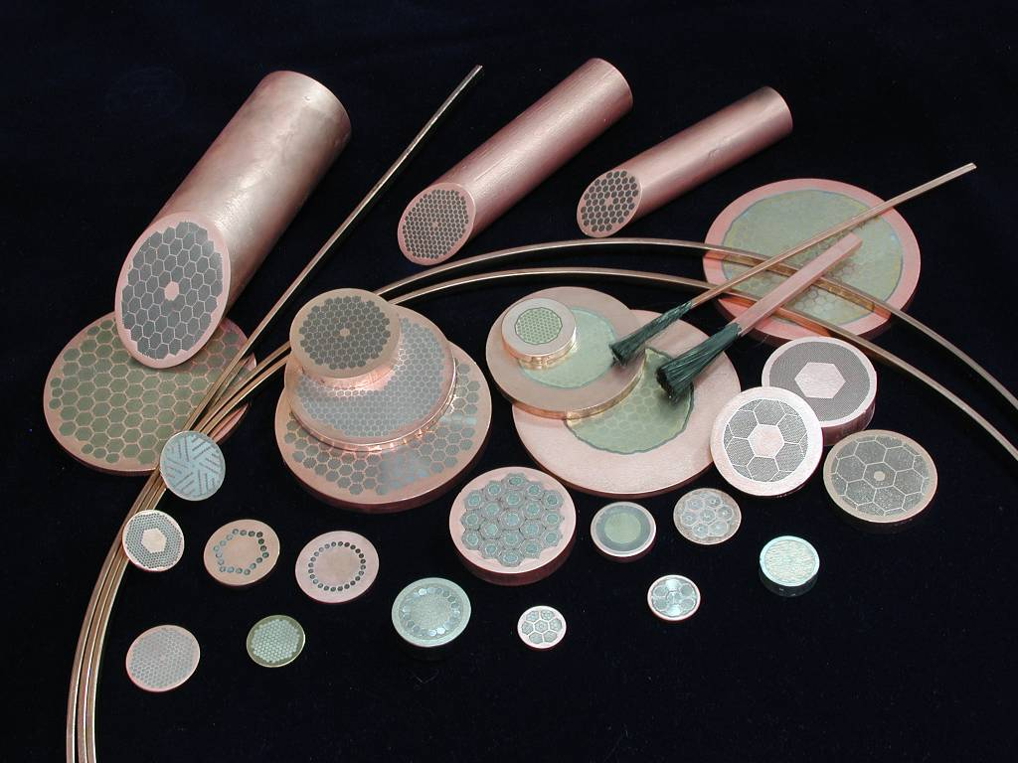
Рис. 1. Некоторые конструкции сверхпроводников.

Как следует из рис. 1, композиционные сверхпроводники представляют собой трансверсально изотропную конструкцию, состоящую из сверхпроводящих волокон и токостабилизирующей оболочки из сверхчистой меди. К трансверсально изотропным средам относят материалы, обладающие симметрией свойств в перпендикулярной к направлению волокон плоскости [4].
Для определения теплофизических свойств сверхпроводящих проводов как трансверсально изотропной среды рассмотрим композит, состоящий из двух компонентов: сплава ниобий-титан (Nb – 50% (по массе) Ti) и меди (Си). Ниобий-титан являтеся сердечником, а медь - оболочкой. Сечение сверхпроводника показано на рис. 2. В табл. 1 приведены значения физических констант для компонентов композита, принятые в последующих расчетах.
Cu  Nb-Ti  оболочка  сердечник  Рис. 2. Расчетная схема сверхпроводникового провода. | Таблица 1.
  Некоторые свойства ниобий-титана и меди | Cu | Nb-Ti
  λ, Вт/м·град (удельная теплопроводность) | 387 | 37,1
  С, Вт/с·град·кг (удельная теплоемкость) | 0,25 | 0,18
  γ, кг/м³ (объемный вес) | 8920 | 5600
При многопереходном волочении сверхпроводниковая заготовка разогревается в процессе пластического деформирования и охлаждается на барабанах волочильной машины. Выполнение расчетов температурных режимов требует знания теплофизических эффективных свойств композитной сверхпроводниковой заготовки, в частности коэффициента температуропроводности
$$а=\frac{λ}{C_{р}γ}$$
где $λ$ – удельная теплопроводность материала, $C_{р}$ – удельная теплоемкость при постоянном давлении, $γ$ – удельный вес кг/ материала.
В соответствии с работой [4] определены теплофизические характеристики сверхпроводникового композита на основе сплава ниобий-титан в медной матрице в зависимости от объемного содержания волокна и сопоставлены с характеристиками, определенными по правилу смеси.
Удельная теплопроводность определяется формулами:
1)$λ_{\text{22}}=λ_{M}\left[1+\frac{c}{{λ_{M}}/(λ_{I}−λ_{M})+(1−c)/2}\right],$
2) $λ=\sum{λ_{i}c_{i}={cλ}_{F}+(1−c)λ_{M}\text{.}}$
В табл. 2 и на рис. 3 приведены расчетные значения удельной теплопроводности.

Таблица 2. | λ, Вт/м·град  1  2  λ  λ₂₂  обьемное содержание волокна  0  0.2  0.4  0.6  0.8  1  100  200  300  400  Рис. 3. Теплопроводность сверхпроводящего композита.
  с | 1) $λ$ по правилу смеси, Вт/м•град. | 2) $λ_{\text{22}}$ для трансверсально изотропной среды, Вт/м•град.
  0 | 387 | 387
  0,2 | 317,02 | 277,373
  0,4 | 247,04 | 194,948
  0,6 | 177,04 | 130,717
  0,8 | 107,08 | 79,256
  1 | 37,1 | 37,1
Удельная теплоемкость при постоянном давлении определяется формулами:
1) $С=c⋅С_{F}+(1−c)⋅С_{M}+3\left({\text{сk}}_{F}α_{F}^{2}+(1−c)k_{M}α_{M}^{2}−\frac{{\left(α_{\text{11}}−{cα}_{F}−(1−c)α_{M}\right)}^{2}}{\frac{1}{E}−\frac{c}{E_{F}}−\frac{(1−c)}{E_{M}}}\right),$
2) $С=\sum{С_{i}c_{i}=c⋅С_{F}+(1−c)⋅С_{M}\text{.}}$
где $α_{\text{11}}$ и $E$ – коэффициент термического расширения и модуль упругости сверхпроводящего композита, определенные в работе [5].
В таблице 3 и на рисунке 4 приведены результаты расчета удельной теплоемкости.

Таблица 3. | 0  0.2  0.4  0.6  0.8  1  0.15  0.2  0.25  0.3  0.35  С, Вт/с·град·кг  обьемное содержание волокна  1  2  С₁  С₂  Рис. 4. Удельная теплоемкость сверхпроводящего композита.
  с | 1) $С$₁ по правилу смеси, Вт/с·град·кг. | 2) $С$₂ для трансверсально изотропной среды, Вт/с·град·кг.
  0 | 0,25 | 0,339
  0,2 | 0,236 | 0,312
  0,4 | 0,222 | 0,284
  0,6 | 0,208 | 0,257
  0,8 | 0,194 | 0,23
  1 | 0,18 | 0,2

Удельный вес композита определяем правилом смеси и определяем прогнозируемые значения коэффициента температуропроводности, которые представлены в таблице 4 и на рисунке 5.

Таблица 4. | 0  0.2  0.4  0.6  0.8  1  0.5  1  1.5  2  а, см²/с  обьемное содержание волокна  1  2  а₁  а₂  Рис. 5. Коэффициент температуропроводности сверхпроводящего композита.
  с | 1) а₁ по правилу смеси, см²/с. | 2) а₂ для трансверсально изотропной среды, см²/с.
  0 | 1,727 | 1,276
  0,2 | 1,512 | 1,131
  0,4 | 1,264 | 0,886
  0,6 | 0,976 | 0,778
  0,8 | 0,638 | 0,582
  1 | 0,241 | 0,213

Выводы:
- Для определения эффективных приведенных физических величин, характеризующих сверхпроводящую композитную систему, рассмотрена модель трансверсально изотропной среды.
- Для трансверсально изотропного композиционного материала приведены уравнения, позволяющие определять теплофизические свойства сверхпроводящих материалов в зависимости от объемного содержания сверхпроводящих волокон.
- Выполнено сопоставление физических свойств, рассчитанных в соответствии с уравнениями трансверсально изотропной среды и методом осреднения свойств по правилу смесей.
- Показано, что метод осреднения по правилу смесей при прогнозировании свойств сверхпроводящих композитов в большинстве случаев обеспечивает достаточную точность для использования в практических технологических расчетах по сравнению с уравнениями трансверсально изотропной среды.

Литература
1. Шиков А.К., Никулин А.Д., Силаев А.Г. и др./Разработка сверхпроводников для магнитной системы ИТЭР в России//Известия ВУЗов. Цветная металлургия. 2003. №1. с. 36 – 43.
2. Перлин И.Л., Ерманок М.З. Теория волочения, 1972 – 176 с.
3. Колмогоров Г.Л., Латышева Т.В./Предельные деформации при волочении сверхпроводниковых изделий//Известия ВУЗов. Черная металлургия. 2007. №5. с. 36-38.
4. Р. Кристенсен. Введение в механику композитов. Пер. с англ. – М. Мир, 1982 – 334 с.
5. Колмогоров Г.Л., Снигирева М.В. Упругие и теплофизические характеристики трансверсально изотропных сверхпроводниковых композиционных материалов. //Научные исследования и инновации. Пермь: Пермский гос. техн. ун-т 2007. №1. с. 31-40.

